΄Υδωρ Το Ζων
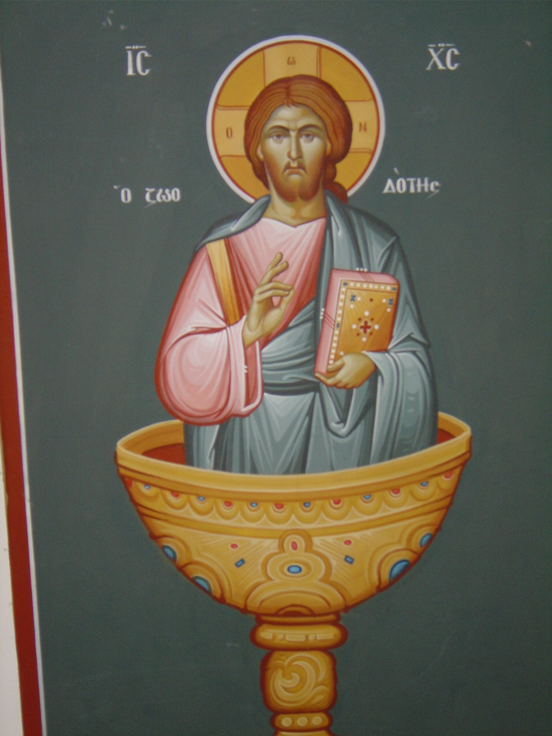

πας ο πίνων εκ του ύδατος τούτου διψήσει πάλιν. ος δ’ αν πίη εκ του ύδατος ου εγώ δώσω αυτώ, ου μη διψήσει εις τον αιώνα, αλλά το ύδωρ ο δώσω αυτώ γενήσεται εν αυτώ πηγή ύδατος αλλομένου εις ζωήν αιώνιον». (Ιωάννη δ:14 )

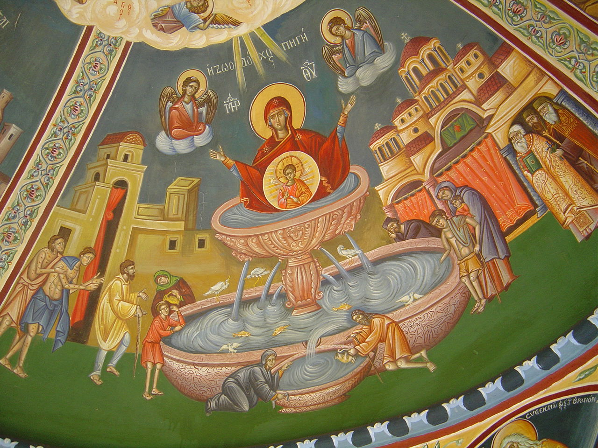
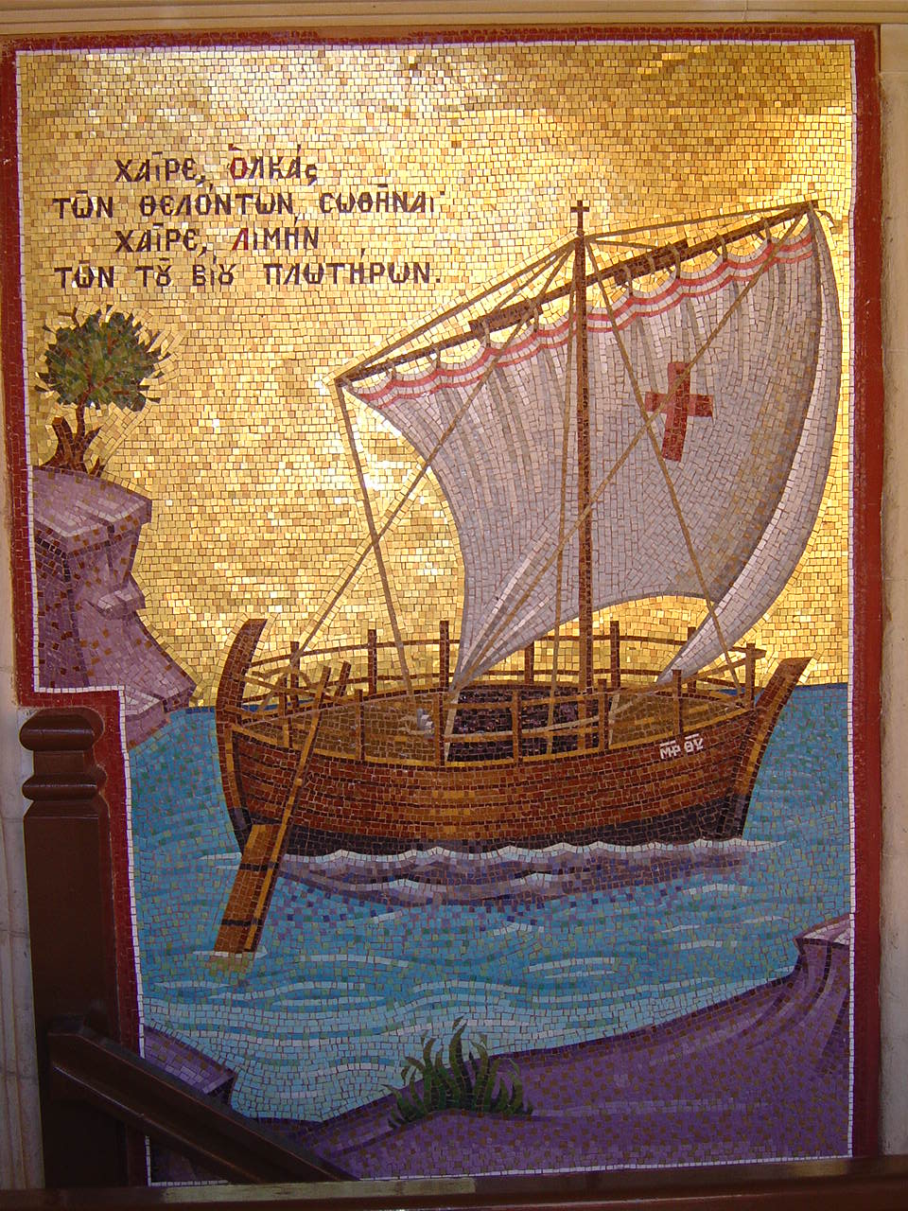

(Ωδή γ΄-Ακάθιστος Ύμνος)
Στάχυν η βλαστήσασα τον θείον, ως χώρα ανήροτος σαφώς, χαίρε έμψυχε τράπεζα, άρτον ζωής χωρήσασα. χαίρε, του ζώντος ύδατος πηγή ακένωτος, Δέσποινα.
Στάση β΄-Ακάθιστος Ύμνος
Χαίρε, θάλασσα ποντίσασα Φαραώ τον νοητόν, χαίρε πέτρα η ποτίσασα τους διψώντας την ζωήν.
Στάση δ΄-Ακάθιστος Ύμνος
Χαίρε, λουτήρ εκπλύνων συνείδησιν. Χαίρε κρατήρ κιρνών αγαλλίασιν.
Εισαγωγή
Το νερό είναι ένα από τα πολυτιμότερα αγαθά της φύσης. Γι’ αυτό αποτελεί σύμβολο στην Ορθόδοξη Πίστη μας και σε άλλες θρησκείες. Για το Βάπτισμα στην Ορθόδοξη Πίστη μας χρησιμοποιείται νερό, ενώ ο εξαγνισμός με νερό είναι συνήθεια την οποίαν είχαν και οι Αρχαίοι Έλληνες αλλά και άλλες θρησκείες όπως ο Ισλαμισμός.
Ο άνθρωπος στην Ελληνική Θρησκεία δεν μπορούσε να μην δώσει μυστηριακή ύπαρξη στο νερό, το κύριο αγαθό της ανθρώπινης ύπαρξης. Ο Θεός Δίας, βασιλεύς των Θεών έστελνε τους κεραυνούς και τη βροχή στους ανθρώπους για να ποτίσουν τα σπαρτά και να αδράξουν από τις πηγές και τα πηγάδια πόσιμο ύδωρ.
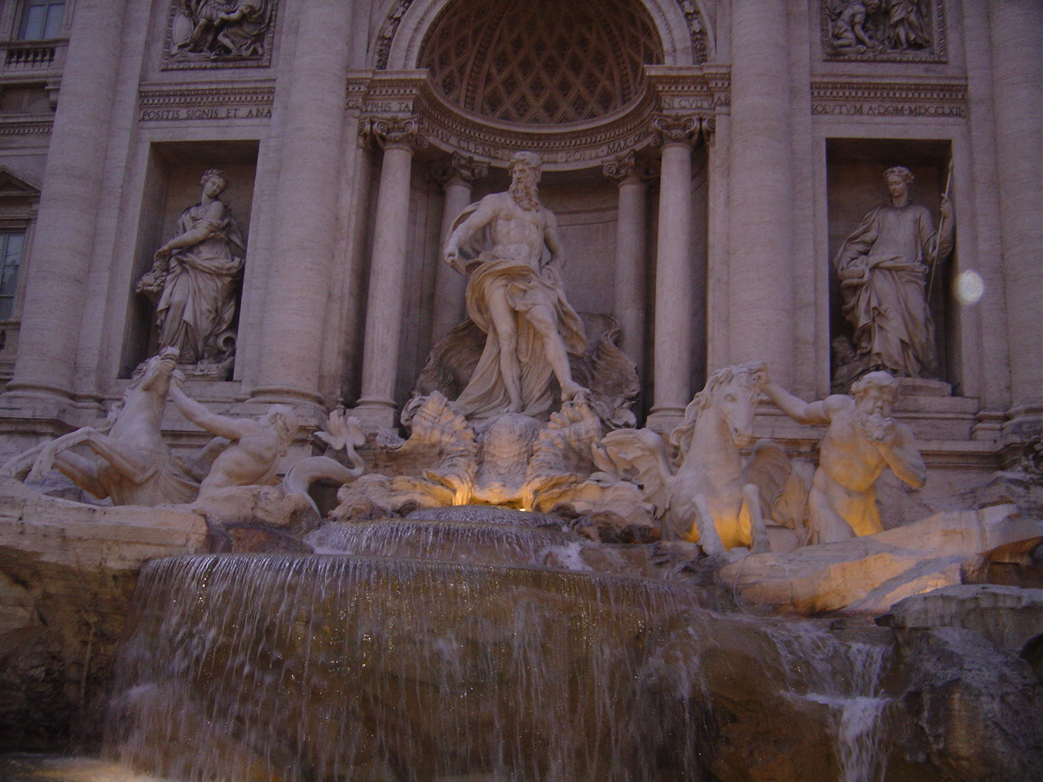
Ο Ποσειδώνας και οι Τρίτωνες. Πλατεία Τρέβης στην Ρώμη.
Οι πηγές και τα ποτάμια έκρυβαν θεϊκές υπάρξεις. Πίσω από την ομορφιά, τη χαρά και την προσφορά της φύσης και των δώρων της κρύβονται μυστικές θεϊκές οντότητες. Ας δούμε ενδεικτικά πρώτα κάποιους συμβολισμούς στην Αγία Γραφή και μετά αναλυτικότερα.
Η δύναμη του νερού είναι διάχυτη στα εδάφια της Παλαιάς Διαθήκης. Ο Θεός το χρησιμοποιεί ως παιδευτικό μέσο με τον Κατακλυσμό. Οι βροχές γίνονται τόσες πολλές που εξαφανίζουν το ανθρώπινο είδος εκτός από το δίκαιο Νώε και την οικογένεια του. Το νερό αποτελεί εξαγνιστικό υλικό για την κάθαρση της ψυχής. Η αξία του νερού φαίνεται όταν ο Μωϋσής τιμωρεί τον Αιγύπτιο Φαραώ γιατί δεν δίνει την ελευθερία στους Ισραηλίτες. Με τη βοήθεια του Θεού μετατρέπει το νερό σε αίμα. Οι Αιγύπτιοι αναγκάζονται να προσφύγουν στα πηγάδια. Ο Μωϋσής καταφέρνει να τους απελευθερώσει αφού τους περνά από ερημικούς τόπους όπου το νερό είναι λειψό. Οι Ισραηλίτες θυμούνται τους Αιγυπτίους και ξεχνούν την κακοπέραση τους. Ζητούν να ξαναπάνε πίσω γιατί χωρίς νερό δεν μπορούν να ζήσουν. Ξεχνούν πως πέρασαν θαυματουργικά την ερυθρά θάλασσα και πως ο Θεός έδωσε τόσες τιμωρίες στους Αιγύπτιους για να τους απελευθερώσει. Το νερό είναι πιο πάνω από όλα αυτά!

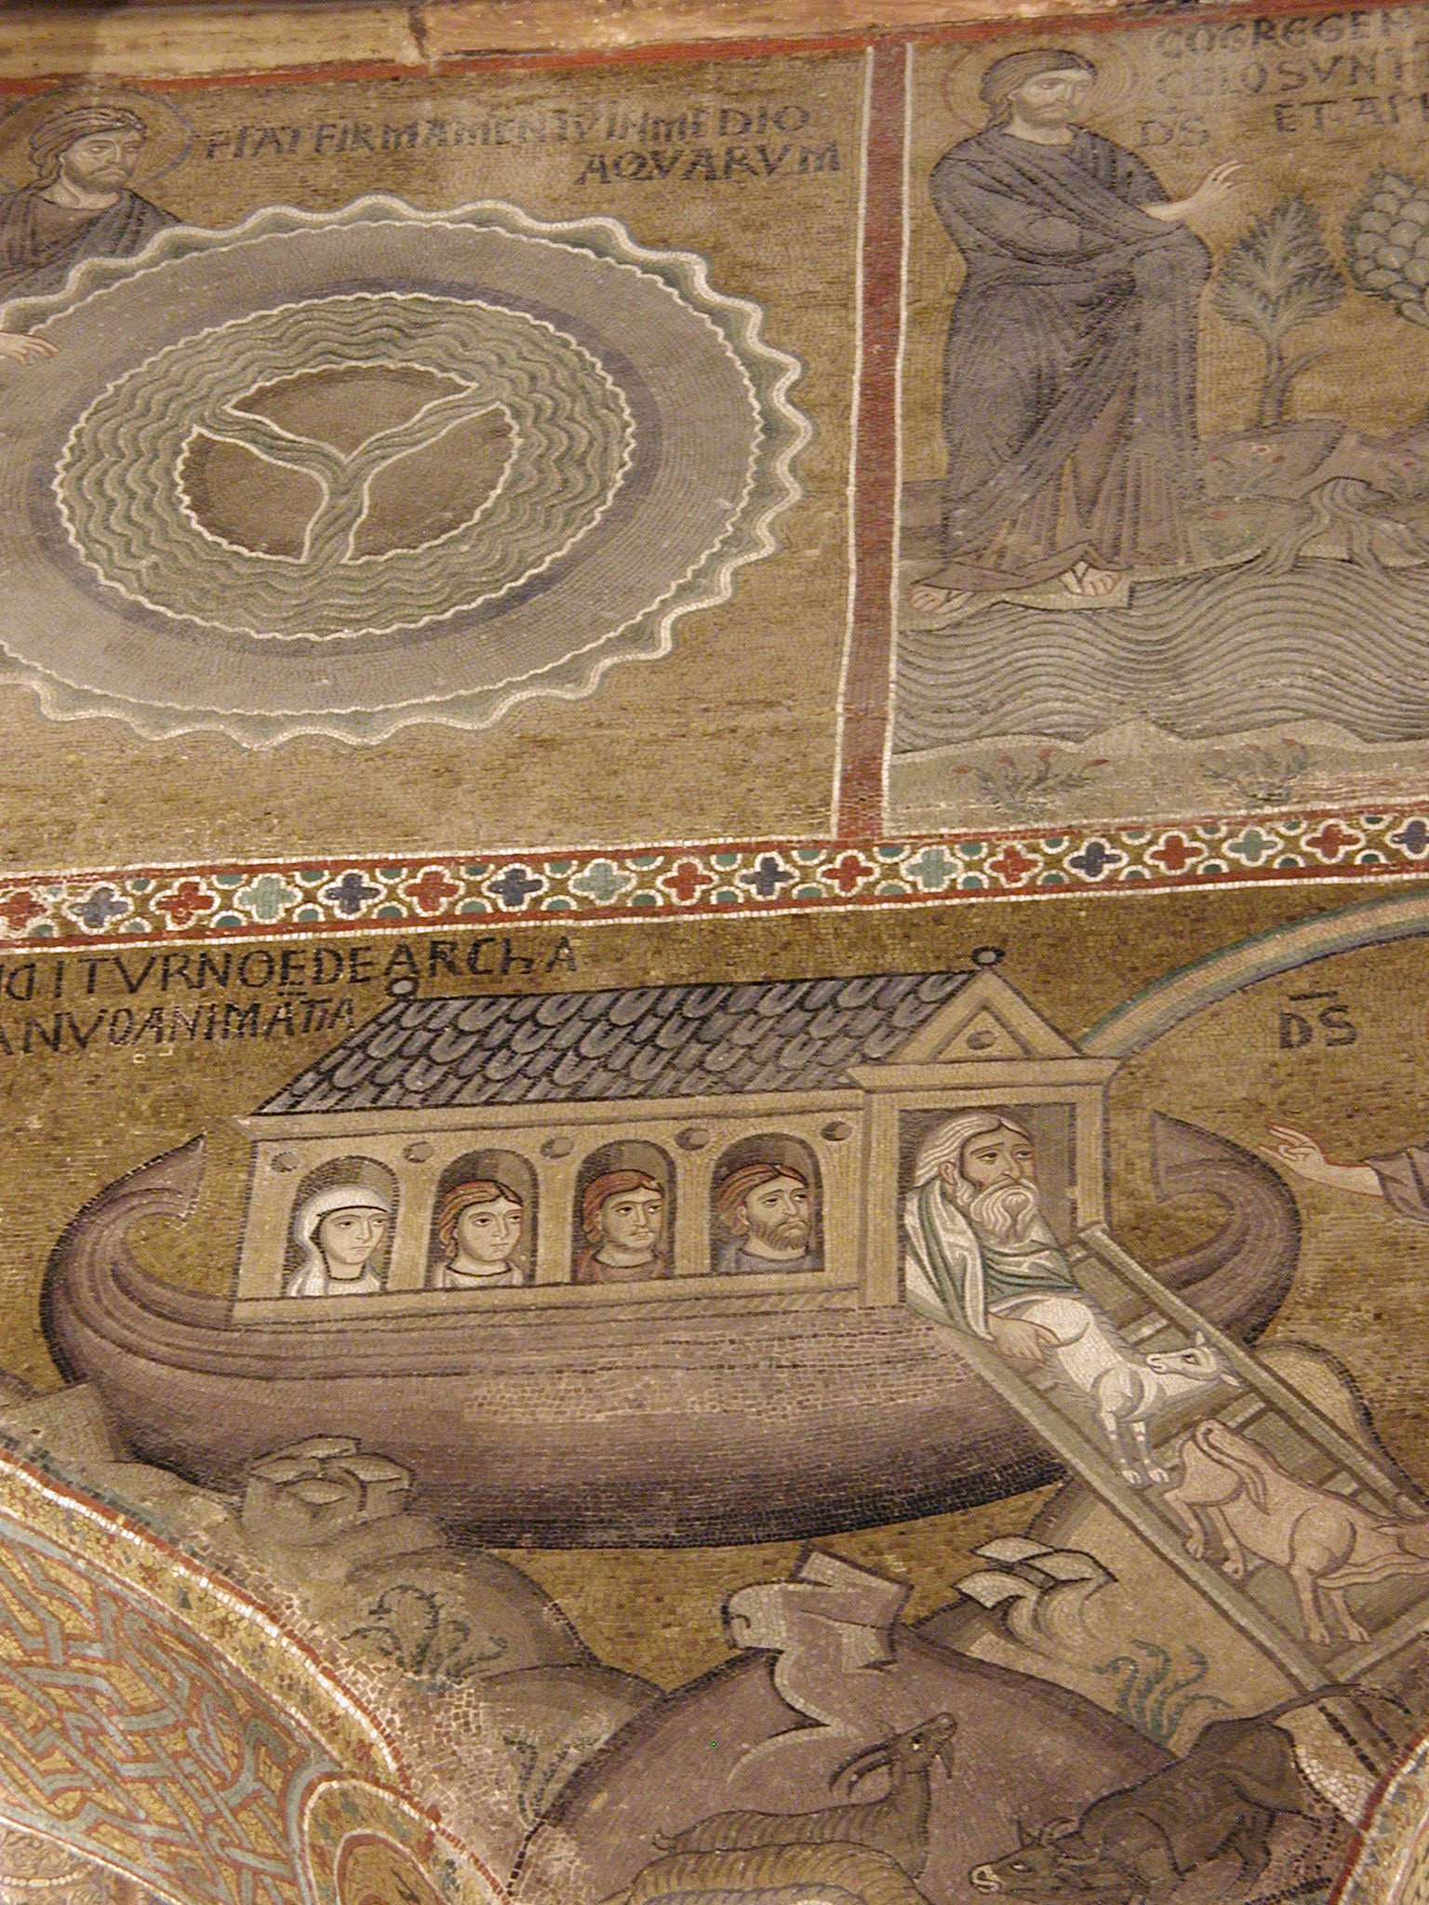
Μωσαϊκό όπου δείχνεται ο κατακλυσμός στην Catellina Palatina, Palermo Ιταλίας.
Στην Καινή Διαθήκη ο συμβολισμός του νερού γίνεται πιο αισθητός. Ο Χριστός βαπτίζεται στον Ιορδάνη και σε συνέχεια οι πιστοί του κάνουν το ίδιο για να λάβουν την ιδιότητα του Χριστιανού. Να εξαγνισθούν από τις αμαρτίες που επιφέρει ο πονηρός. Το νερό ως εξαγνιστικό υλικό το βρίσκουμε στις εκκλησίες του Βυζαντίου. Πριν την είσοδο στις εκκλησίες υπάρχει βρύση στην οποία είναι γραμμένη η καρκινική γραφή «Νίψον Ανομήματα Μη Μόναν Όψιν» Να νίβεις δηλαδή τις αμαρτίες σου και όχι μόνο το πρόσωπο σου πριν μπεις στον Ιερό Ναό. Ο Χριστός στο πηγάδι όπου συναντά τη Σαμαρείτιδα εκφράζει ότι αποτελεί το «ύδωρ το ζων» όπου όποιος πίνει δεν ξαναδιψά. Υπάρχει σωματική και πνευματική δίψα. Η δεύτερη είναι ανώτερη γιατί οδηγεί στην «αθάνατο ζωή». Ας θυμηθούμε επίσης τον Πιλάτο. Με νερό ήθελε να εξαγνισθεί. Ο Χριστός έπλυνε τα πόδια των μαθητών του με νερό στον Μυστικό Δείπνο και πριν οδηγηθεί για να Σταυρωθεί.

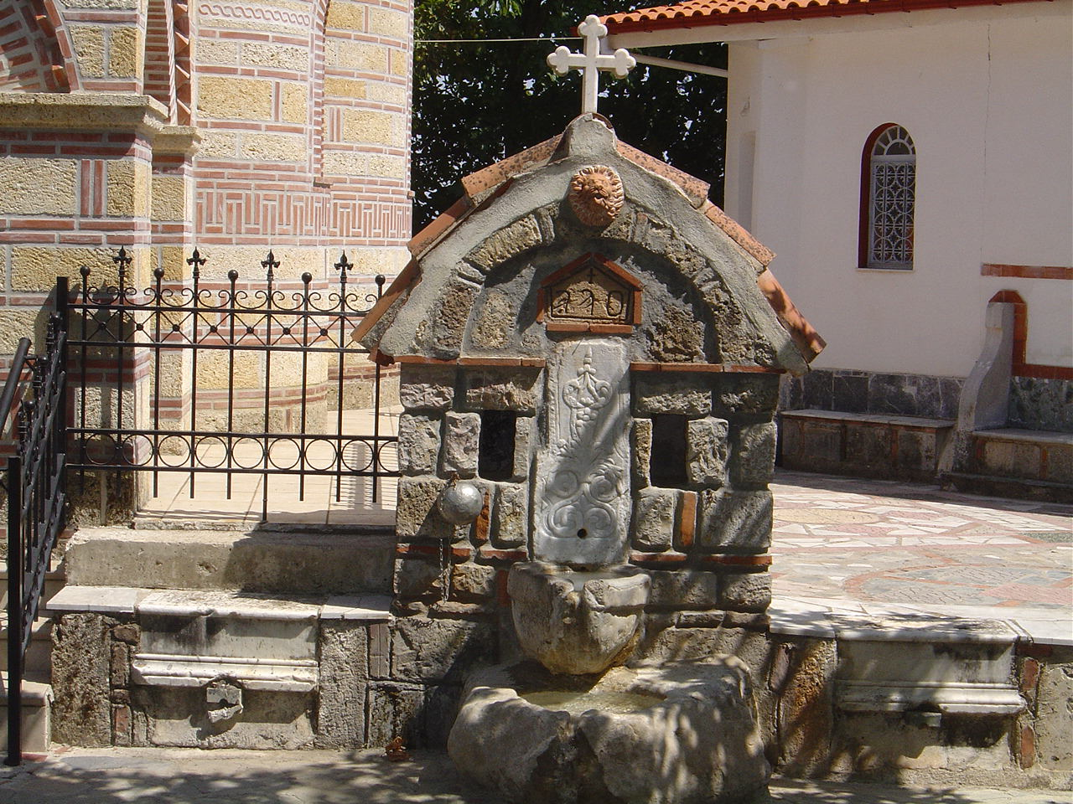
Βρύση έξω από το μοναστήρι του Αγίου Αγάθωνος ,Ελλάδα.
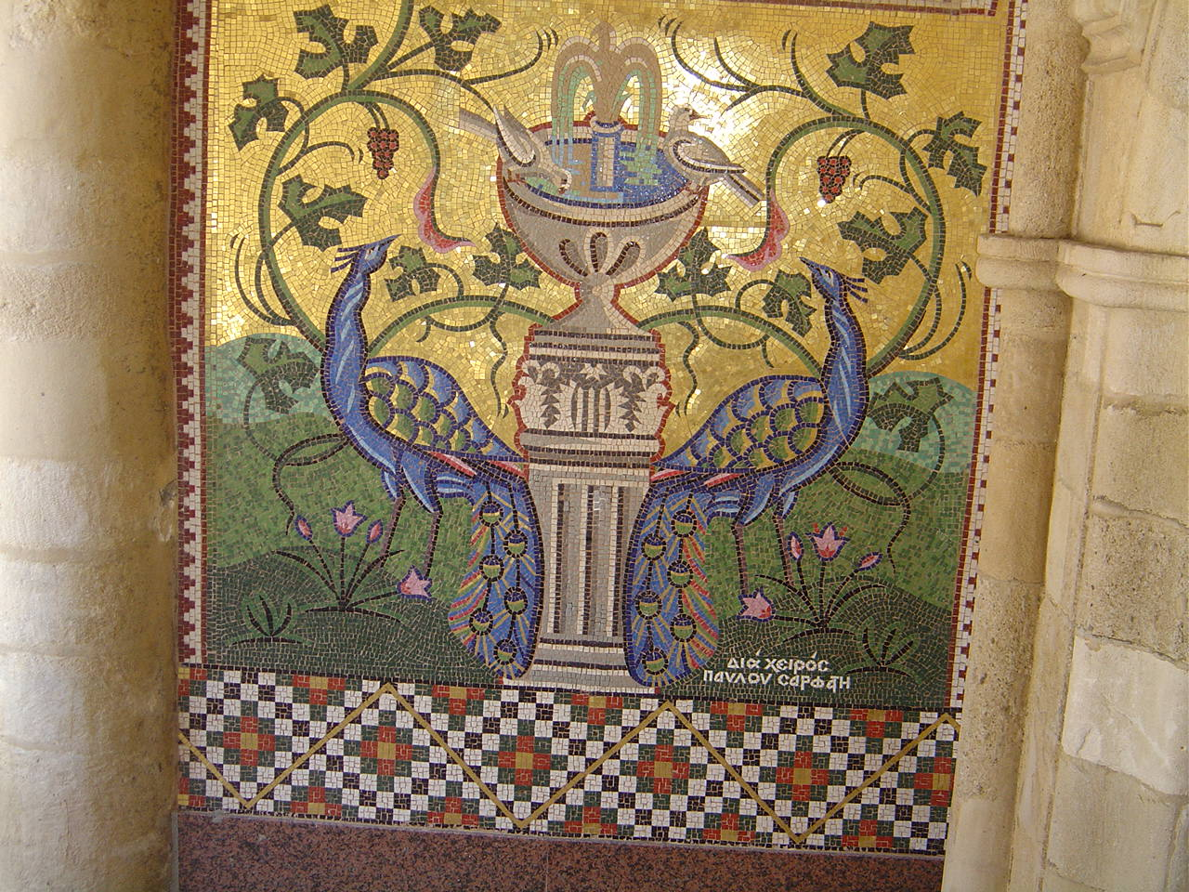
Τοιχογραφία της Ιεράς Μονής Κύκκου, Κύπρος.
Μετά από αυτή την εισαγωγή, ας δούμε αναλυτικότερα τους συμβολισμούς που αναφέρονται στο νερό και προκύπτουν από την Βίβλο
Παροιμίες και Συμβολισμοί
Στην Παλαιά Διαθήκη υπάρχει πληθώρα εδαφίων τα οποία εκφράζουν συμβολισμούς και ιδιότητες του νερού.
- Ο (δίκαιος άνθρωπος) μοιάζει με δέντρο φυτεμένο εκεί που χύνονται τα νερά και το οποίο θα δώσει τον καρπό του στην κατάλληλη εποχή και τα φύλλα του δεν θα πέσουν κάτω. Έτσι όλα όσα πράττει θα πετυχαίνουν (Ψαλμοί 1:3).
- Άνοιξαν (οι εχθροί) το στόμα τους εναντίον τους σαν λιοντάρι που αρπάζει και βγάζει κραυγές. Από τους πόνους παρέλυσα και έγινα σαν το νερό που χύνεται στη γη (διαλύθηκα) (Ψαλμοί 21:14-15).
- Σαν πήλινο σκεύος χωρίς νερό που το κατακαίει ο ήλιος ξεράθηκε και εξέλιπε η δύναμη του (Ψαλμοί 21:16).
- Η φωνή Κυρίου αντηχεί στα φορτισμένα με νερό σύννεφα, ο Θεός της δόξας βρόντησε. Ο Κύριος υψώθηκε πάνω από τα άφθονα νερά, που περικλείονται στα νέφη (Ψαλμοί 28:3).
- Συγκεντρώνει ο Κύριος τα νερά της θάλασσας σαν σε ασκί. Αυτός θέτει τα νερά των ωκεανών στις απέραντες αβύσσους και τα ασφαλίζει σαν τους θησαυρούς μέσα στα θησαυροφυλάκια (Ψαλμοί 32:7).
- Όπως εδώ η μία άβυσσος (τεράστια ποσότητα νερού), όταν καταπέφτει πάνω στην άλλη, φαίνεται σαν να της ομιλεί και αντηχεί η βοή των καταρρακτών, έτσι και οι δοκιμασίες ήλθαν αλλεπάλληλα πάνω μου, σαν αγριεμένα κύματα της δίκαιας οργής σου (Ψαλμοί 41:8).
- Οι άδικοι και αμαρτωλοί θα εξαφανιστούν σαν το νερό που τρέχει με ταχύτητα (Ψαλμοί 57:8).
- Σώσε με Θεέ μου γιατί τα κύματα των θλίψεων κατέκλυσαν τη ψυχή μου. Βυθίστηκα σε βαθύ βόρβορο που δεν έχει στερεά βάση. Έφτασα στα βάθη της θάλασσας και καταιγίδα μεγάλη με βύθισε μέσα εντελώς (Ψαλμοί 68:1-2).
- Στον ψαλμό 108, 17-19 γράφεται: « και ηγάπησε κατάραν, και ήξει αυτώ.
και ουκ ηθέλησε ευλογίαν, και μακρυνθήσετεαι απ’ αυτού. και ενεδύσατο κατάραν ως ιμάτιον, και εισήλθεν ωσεί ύδωρ εις τα έγκατα αυτού και ωσεί έλαιον εν τοις οστέοις αυτού». Στις Πράξεις των Αποστόλων ο Απόστολος Πέτρος αναφέρει το εδάφιο αυτό για τον Ιούδα (Πράξεις Αποστόλων 1:18). Ντύθηκε τη κατάρα ο Ιούδας ως ιμάτιον. Αυτή μπήκε στα έγκατα όπως το νερό που εισέρχεται στα κύτταρα του ανθρώπου και όπως το λάδι που εισέρχεται στα οστά λόγω της λιποφιλικότητάς του.
- Ο Δαβίδ προχώρησε στη Βάαλ-Περασίμ κι εκεί τους νίκησε. Τότε είπε ο Δαβίδ: “Ο Θεός με το χέρι μου έσπασε τις γραμμές των εχθρών μου, όπως σπάζει η πλημμύρα ένα φράγμα». Γι’ αυτό ονόμασαν τον τόπο εκείνο Βάαλ-Περασίμ (Κυρίαρχος των Ρηγμάτων). (Χρονικά Α΄14:11).
- Εσύ τους άνοιξες τη θάλασσα μπροστά τους και πέρασαν μεσ’ απ’ αυτήν σαν να ΄τανε στεριά. Κι εκείνους που τους καταδίωκαν τους έριξες σαν πέτρα μές τα βαθιά, τα ορμητικά νερά. (Νεεμίας 9:11).
- Ψωμί τους έδωσες από τον ουρανό για να χορτάσουνε την πείνα τους, κι από το βράχο έβγαλες νερό να ξεδιψάσουν (Νεεμίας 9:15).
- Τα κλεμένα νερά είναι γλυκά και το ψωμί που τρώγεται κρυφά είναι ευχάριστο. Μα αυτοί δεν ξέρουν ότι είν’ εκεί ο θάνατος και ότι οι καλεσμένοι της πάνε στα βάθη του άδη (Παροιμίες 9:16-17).
- Κάλλιο ξεροκόμματο ψωμί και με ηρεμία, παρά ένα σπίτι με ψητά γεμάτο, και διχόνοια (Παροιμίες 17:1).
- Τα λόγια του σοφού είναι βαθιά νερά, πηγή σοφίας, χείμαρρος που πλημμυρίζει (Παροιμίες 18:4).
- Οι σκέψεις στην καρδιά του ανθρώπου σαν τα βαθιά είναι νερά, μα ο άνθρωπος ο συνετός ξέρει απ’ αυτές ν’ αντλήσει (Παροιμίες 20:5).
- Είναι η καρδιά του βασιλιά στο χέρι του Κυρίου. σαν των νερών τα ρεύματα τη στρέφει όπου θέλει (Παροιμίες 21:1).
- Περνούσα απ΄το χωράφι του τεμπέλη κι’ από το αμπέλι του ανοήτου. Και να που αυτού είχαν φυτρώσει αγκάθια, τσουκνίδες που είχανε σκεπάσει την επιφάνεια κι η πέτρινη του μάντρα είχε γκρεμιστεί. Είδα λοιπόν και σκέφτηκα, είδα και πήρα μάθημα. Λίγος ύπνος, λίγη νύστα, λίγο τα χέρια να σταυρώσεις για ν’ αναπαυτείς, και θα ‘ρθει η φτώχεια ξαφνικιά σαν το ληστή, και η στέρηση σαν άντρας οπλισμένος (Παροιμίες 24:30-34).
- Καθώς το δροσερό νερό σ’ άνθρωπο διψασμένο, έτσι κι η είδηση η καλή από μακρινή χώρα (Παροιμίες 25:25).
- Σαν τη θολή πηγή, τη μολυσμένη βρύση ο δίκαιος που ενδίδει μπροστά στον ασεβή (Παροιμίες 25:26).
- Όπως είναι αταίριαστο χιόνι το καλοκαίρι, βροχή στο θερισμό, το ίδιο αταίριαση είναι και η τιμή στον άμυαλο (Παροιμίες 26:1).
- Όπως μέσα στο νερό το πρόσωπο του ανθρώπου αντανακλάται έτσι και στον καθρέπτη της καρδιάς του αντανακλάται ο ίδιος του ο εαυτός (Παροιμίες 27: 19).
- Υπάρχουν τρία πράγματα που δε χορταίνουνε ποτέ, μάλιστα τέσσερα που δε λένε ποτέ τους φτάνει: O Άδης, η στείρα μήτρα, η γη που δε χορταίνει το νερό κι η φωτιά που με τίποτα δεν ικανοποιείται (Παροιμίες 30:16).
- Πηγή κήπου και φρέαρ ύδατος ζώντος και ροιζούντος (αναβρύζοντος) από του Λιβάνου (Άσμα 4:15).
- Ύδωρ πολύ ου δυνήσεται σβέσαι την αγάπην, και ποταμοί ου συγκλύσουσιν αυτήν δηλαδή πλήθος νερά να σβήσουν την αγάπη δεν μπορούν κι’ ούτε μπορούν ποτάμια να την πνίξουν (Άσμα 8:7).
- Ο πλούτος ομοιάζει με πλοίο που διασχίζει την τρικυμισμένη θάλασσα που δεν μπορεί κανείς να βρει τα ίχνη του, να βρει το δρόμο της καρίνας μέσα στα κύματα (Σοφία Σολομώντος 5:10).
- Τα οργισμένα κύματα της θάλασσας και σαν ποτάμια απότομα που πλημμυρίζουν θα πέσουν πάνω στον ασεβή η οργή του θεού (Σοφία Σολομώντος 5:22).
- Με τη φωνή σου φύσηξες κι η θάλασσα τους σκέπασε. σαν το μολύβι βούλιαξαν στα μανιασμένα νερά (Έξοδος 15:12).
- Ούτως γαρ αναλάμψει σου το πρόσωπον ώσπερ ύδωρ καθαρόν (Ιώβ, 11:15).
- Στ’ αμπέλια τούς δε θα γυρίσει πια κανείς. Όπως το χιόνι ο καύσωνας θα λιώνει και το ρουφάει η ξεραμένη γη, έτσι κι ο Άδης καταπίνει αυτόν που αμάρτησε (Ιώβ 24: 18-19).
- Ο ευσεβής ομοιάζει «ως το ξύλον το πεφυτεμένον παρά τας διεξόδους των υδάτων (Ψαλμοί 1:3).
- Σαν το νερό παρέλυσα, τσακίστηκαν όλα τα κόκαλά μου (Ψαλμοί 21:15).
- Διήλθομεν δια πυρός και ύδατος και εξήγαγες ημάς εις αναψυχήν (Ιώβ, 65:12).
- Λέγει ο Σολομώντας: «Σκέφτηκα να δοκιμάσω την ευχαρίστηση του κρασιού και να ζήσω όπως οι ανόητοι αλλά παραμένοντας κύριος του εαυτού μου. Ήθελα να εξακριβώσω τι είναι το καλύτερο που πρέπει να κάνουν οι άνθρωποι όσο ζουν πάνω στη γη. Κατασκεύασα μεγάλα έργα, έχτισα για τον εαυτό μου σπίτια και φύτεψα αμπέλια, έφτιαξα κήπους και φυτείες με όλων των ειδών τα οπωροφόρα δέντρα. Κατασκεύασα δεξαμενές νερού για να ποτίζω τα δέντρα του άλσους.» Συνεχίζει με άλλες κατακτήσεις που έκανε και στο τέλος λέγει: « Αλλά όταν παρατήρησα τα όσα είχα δημιουργήσει και πόσο σκληρά είχα εργαστεί, κατέληξα πως όλα αυτά είναι επίσης ματαιοπονιά και χίμαιρες. Δεν ωφελούν σε τίποτα εδώ στη γη (Εκκλησιαστής 2:1-11).

Ας δούμε μερικές φράσεις που φαντάζουν παροιμιακές και συμβολικές από τον Ησαΐα.
Ανώφελη επίθεση των εθνών
Αλίμονο! Βοή πλήθους λαών!
Βουίζουνε σαν τη βουή της θάλασσας.
θόρυβος των εθνών,
βρυχιούνται σαν μανιασμένα κύματα.
Τα έθνη μουγκρίζουν
σαν το μούγκρισμα των ωκεανών (17:12-14).
- Και θα βλαστήσουνε σαν χόρτο καλοποτισμένο, καθώς οι ιτιές πλάι σε τρεχούμενα νερά (44:4)
- Προσφορά ελέους από τον Κύριο (55:1). Ελάτε όλοι όσοι διψάτε, εδώ είναι το νερό! Ακόμα κι όταν χρήματα δεν έχετε, ελάτε. Αγοράστε και φάτε! Ελάτε! Κρασί και γάλα αγοράστε δίχως χρήματα και δίχως πληρωμή. Γιατί ξοδεύετε χρήματα για πράγματα που δεν σας θρέφουν κα το μισθό του κόπου σας τον σπαταλάτε για κάτι που δε σας χορταίνει; Υπακούστε σ’ εμένα και θα φάτε ό,τι καλύτερο και θα ευχαριστηθείτε την εκλεκτή τροφή. Ανοίξτε τ’ αυτιά σας κι ελάτε σ’ εμένα. ακούστε με, για να βρείτε τη ζωή.
- Διπλή αμαρτία έκανε ο λαός μου: Εμένα εγκατέλειψαν, πηγή τρεχούμενου νερού, και σκάψαν να ΄χουνε δεξαμενές ρωγμές γεμάτες, που δεν μπορούν να συγκρατήσουν το νερό (2:13).
- Απειλή Κυρίου για την καταστροφή της Ιερουσαλήμ (6:6-7). Ο ίδιος ο Κύριος του σύμπαντος προστάζει τους εχθρούς: “Κόψτε δέντρα κι υψώστε ανάχωμα ενάντια στην Ιερουσαλήμ. αυτή την πόλη θα την τιμωρήσω, γιατί μονάχα καταπίεση υπάρχει εκεί. Σαν την πηγή που αναβλύζει τα νερά της, έτσ κι αυτή αναβλύζει την κακία της. Βίας κραυγές και καταπίεσης ακούγονται σ’ αυτήν. μπροστά σα μάτια μου οι άνθρωποι βασανίζονται και υποφέρουν.
- Ο Κύριος μας πότισε νερό δηλητηριασμένο (λόγω της αμαρτίας των Ισραηλιτών) (8:14 και 9:14).
Ακολουθούν μερικά εδάφια από τον Ιερεμία.
- Να πως παρομοιάζει τη θλίψη του ο Ιερεμίας (8:23)! Μακάρι βρύση δακρύων να ‘ταν τα μάτια μου, να ήταν το κεφάλι μου πηγάδι με νερό, μέρα και νύχτα για να κλαίω τους σκοτωμένους του λαού μου!
- Ας έρθουν γρήγορα και θρήνο ας αρχίσουνε για μας, να τρέψουν δάκρυα απ’ τα μάτια μας, νερό από τα βλέφαρά μας (9:17).
- Ο Ιερεμίας παραπονείται στον Θεό (15:18). Στηρίζω τις ελπίδες μου σ’ εσένα, αλλά εσύ με απογοήτευσες, όπως ο χείμαρρος που του στερεύουν τα νερά το καλοκαίρι.
- Ο λαός του Ισραήλ λησμόνησε τον Κύριο και έκανε ανήκουστα πράγματα....
Μπορεί να εξαφανιστεί το χιόνι απ΄του Λιβάνου τις άγριες κι απόκρημνες κορυφές; Μπορούνε τα βαθιά ποτάμια να στερέψουν, που φέρνουν από μακριά κρύα, τρεχούμενα νερά; Κι όμως εμένα με ξέχασε ο λαός μου (18:14).
- Ο Ιερεμιίας ρίχτηκε σε δεξαμενή χωρίς νερό, αλλά που περιείχε λάσπη (38:6)
- Διακηρύσσει ο Κύριος κατά των Φιλισταίων (47:2). Νερά έρχονται από το βορρά και θα γίνουνε σαν το ξέχειλο ποτάμι. Τη χώρα θα τη σκεπάσουν, τους κατοίκους κι όλα όσα βρίσκονται σ’ αυτές τις πολιτείες. Περίπου τα ίδια λέει για την Αίγυπτο (46:7).
- Καταστροφή Βαβυλώνας (51:55). Τα κύματα των εχθρών ξεσπούν απάνω της. ο ήχος τους ακούγεται σαν θόρυβος από πολλά νερά.
- Συνεχίζουμε με τους Θρήνους του Ιερεμία. Γι’ αυτό εγώ κλαίω, τα μάτια δάκρυα πλημμυρίζουν (ο οφθαλμός μου κατήγαγεν ύδωρ) (1:16).
- Ξέχυσε την καρδιά σου σαν νερό μπροστά στο πρόσωπο Κυρίου (2:19). (έκχεεν την καρδιάν σου ως ύδωρ προσώπου Κυρίου)
- Αφέσεις υδάτων κατάξει ο οφθαλμός μου (τα μάτια μου γίναν’ πηγές αστείρευτες χωρίς σταματημό) επί το σύντριμμα της θυγατρός του λαού μου (3:48).
- Εθανάτωσαν εν λάκκω ζωήν μου και επέθηκαν λίθον επ’ εμοί. Υπερεχύθη ύδωρ επί την κεφαλήν μου. είπα απώσμαι (χάνομαι) (3:53-54).
- Ύδωρ ημών εν αργυρίω επίομεν (πληρώνομε το νερό που πίνομε), ξύλα ημών εν αλλάγματι ήλθεν επί τον τράχηλον ημών (5:4).
- Στο τέλος του δεύτερου βιβλίου των Μακκαβαίων απαντάται το πιο κάτω ωραίο κείμενο. Είναι γνωστό πως δεν είναι υγιεινό να πίνει κανείς σκέτο κρασί ή σκέτο νερό, ενώ ανακατεμένα τα δύο έχουν απολαυστική γεύση. Έτσι και ο λόγος, όταν είναι καλογραμμένος, ευχαριστεί το αυτί των αναγνωστών. Με αυτό τελείωσα (Μακκαβαίων ΙΙ 39).

Φυση και Ύδωρ
Ο 103 ψαλμός είναι γεμάτος ωραιότατες εικόνες από τη φύση που δημιούργησε ο Θεός (εδάφια 3,6,10,11,13,25,26). Παραθέτουμε μερικά εδάφια τα οποία αναφέρονται στο νερό.
- Αυτός είναι που με τα νερά των νεφών στεγάζει τ’ ανώτερα στρώματα τ’ ουρανού. Αυτός που επιβαίνει πάνω στα σύννεφα σαν σε άρμα. Αυτός που περπατά πάνω στα φτερά των ανέμων .
- Αυτός είναι που την περιβάλλει (τη γη) με την άβυσσο των νερών, σαν με φόρεμα και πάνω στα βουνά έχουν σταθεί τα νερά (με τη μορφή χιονιού).
- Αυτός είναι που κάνει ν’ αναβλύζουν πηγές στα φαράγγια και ανάμεσα απ’ τα βουνά να τρέχουν τα νερά.
- Ποτίζουν τα νερά αυτά όλα τα θηρία του αγρού και σβήνουν τη δίψα τους σ’ αυτά τα άγρια γαϊδούρια.
- Αυτός είναι που ποτίζει τα βουνά με τις βροχές τ’ ουρανού. Από τις βροχές, που είναι έργο δικό του χορταίνει τη γη.
- Ιδού και η θάλασσα (την οποία έκανε ο Θεός), η μεγάλη και πλατιά. Εκεί μέσα ζουν αναρίθμητα ψάρια, υδρόβια ζώα μικρά μαζί με μεγάλα. Εκεί διαπλέουν και διασχίζουν αυτήν πλοία. Εκεί ζει και το μεγάλο κήτος (φάλαινα) που συ έπλασες για να την εμπαίζει (περιφρονώντας τη δύναμη της).

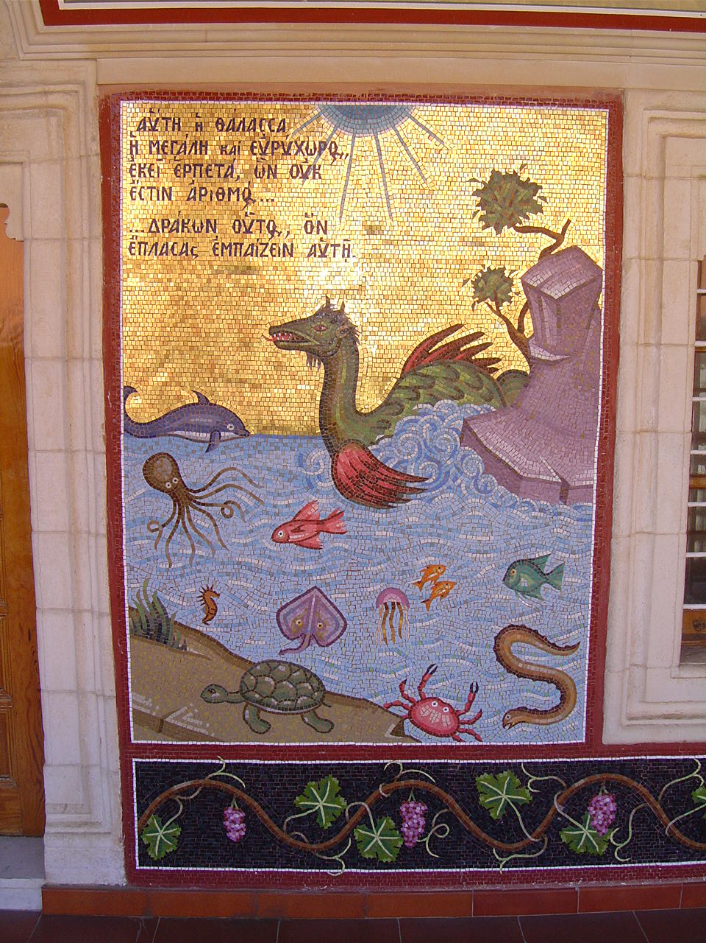

Τοιχογραφία
της ΙεράςΜονής Κύκκου , Κύπρος.

Παρατίθενται επίσης δύο κείμενα από τον Ησαΐα, Τμήμα του Ύμνου των Τριών Παίδων από το Δανιήλ καθώς και εδάφιο από το βιβλίο του Ιωνά.
- Τάδε λέγει Κύριος. Οι διψώντες, πορεύεσθε εφ’ ύδωρ και όσοι μη έχετε αργύριον, βαδίσαντες αγοράσατε και φάγεσθε, και πίεσθε άνευ αργυρίου και τιμής οίνον και στέαρ. (Ησαΐας, κεφ. 55: 1-13)
- Τάδε λέγει Κύριος. Αντλήσατε ύδωρ μετ’ ευφροσύνης εκ των πηγών του σωτηρίου (Ησαΐας 12: 3-6).

ευλογείτε, ύδατα πάντα τα υπεράνω του ουρανού τον Κύριον.
υμνείτε και υπερυψούτε αυτόν εις τους αιώνας.
ευλογείτε πας όμβρος και δρόσος τον Κύριον.
υμνείτε και υπερυψούτε αυτόν εις τους αιώνας.
ευλογείτε, πάχναι και χιόνες τον Κύριον.
υμνείτε και υπερυψούτε αυτόν εις τους αιώνας.
Ευλογείτε αστραπαί και νεφέλαι τον Κύριον.
υμνείτε και υπερυψούτε αυτόν εις τους αιώνας.
ευλογείτε, θάλασσα και ποταμοί τον Κύριον.

υμνείτε και υπερυψούτε αυτόν εις τους αιώνας.
ευλογείτε, πηγαί τον Κύριον.
υμνείτε και υπερυψούτε αυτόν εις τους αιώνας.
ευλογείτε, κήτη και πάντα τα κινούμενα εν τοις ύδασι τον Κύριον.
υμνείτε και υπερυψούτε αυτόν εις τους αιώνας.

Δανιήλ Κεφάλαιο 28^{ο} (Τμήμα του Ύμνου των Τριών Παίδων).

απέρριψας με εις βάθη καρδίας θαλάσσης,
και ποταμοί εκύκλωσαν με. πάντες
οι μετεωρισμοί σου και τα κύματά σου επ’ εμέ διήλθον.
και εγώ είπα.
Απώσμαι εξ οφθαλμών σου.
Άρα προσθήσω του επιβλέψαι με προς ναόν τον άγιον σου;
περιεχύθη μοι ύδωρ έως ψυχής,
άβυσσος εκύκλωσέ με εσχάτη,
έδυ η κεφαλή μου εις σχισμάς ορέων.
Κατέβην εις γην, ης οι μοχλοί αυτής κάτοχοι αιώνιοι,
και αναβήτω εκ φθοράς η ζωή μου, προς σε Κύριε ο Θεός μου.

Ιωνάς 2: 4-7

Εξαγνιστική Ενέργεια του Ύδατος: Η εξαγνιστική ενέργεια του ύδατος παρουσιάζεται εμφαντικά στην ακολουθία του Μεγάλου Αγιασμού όπου ο διάκονος αναφωνεί:
- Υπέρ του αγιασθήναι το ύδωρ τούτο, τη δυνάμει και ενεργεία και επιφοιτήσει του Αγίου Πνεύματος, του Κυρίου δεηθώμεν.
- Υπέρ του καταφοιτήσαι τοις ύδασι τούτοις την καθαρτικήν της υπερουσίου Τριάδος ενέργειαν, του Κυρίου δεηθώμεν.
- Υπέρ του γενηθήναι το ύδωρ τούτο αγιασμού δώρον, αμαρτημάτων λυτήριον, εις ίασιν ψυχής και σώματος, και πάσαν ωφέλειαν επιτήδειον, του Κυρίου δεηθώμεν.
- Υπέρ του γενέσθαι αυτό ύδωρ αλλόμενον εις ζωήν αιώνιον, του Κυρίου δεηθώμεν.
- Υπέρ του αναδειχθήναι αυτό αποτρόπαιον πάσης επιβουλής ορατών και αοράτων εχθρών, του Κυρίου δεηθώμεν.
- Υπέρ των αντλούντων και αρυομένων εις αγιασμόν οίκων, του Κυρίου δεηθώμεν.
- Υπέρ του γενέσθαι αυτό προς καθαρισμόν ψυχών και σωμάτων πάσι τοις αρυομένοις πίστει και ματαλαμβάνουσιν εξ αυτού, του Κυρίου δεηθώμεν.
- Υπέρ του καταξιωθήναι ημάς εμπλησθήναι αγιασμού, δια της των υδάτων τούτων μεταλήψεως, τη αοράτω επιφανεία του Αγίου Πνεύματος, του Κυρίου δεηθώμεν.
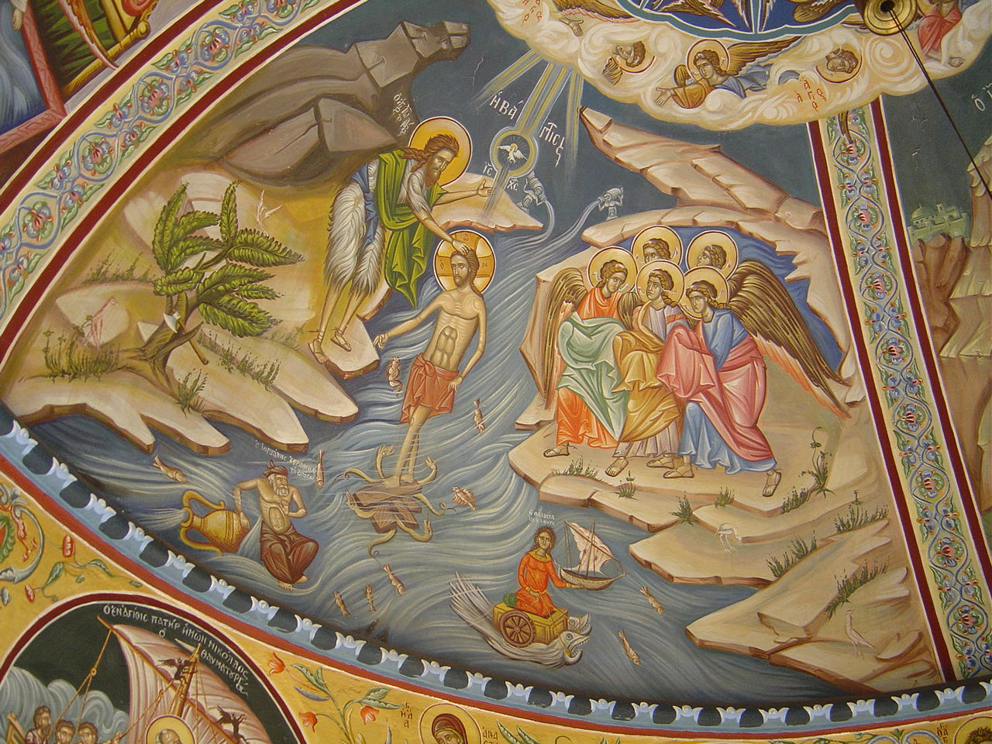

Η βάπτιση του Χριστού, Τοιχογραφία της Ιεράς Μονής Κύκκου, Κύπρος

Αναγεννητική Ιδιότητα του Ύδατος
Ο Νικόδημος βουλευτής του Ιουδαϊκού Συνεδρίου και κρυφός μαθητής του Κυρίου τον ρωτά; “Πως είναι δυνατό να αναγεννηθεί πνευματικά ο άνθρωπος όταν μάλιστα είναι σε προχωρημένη ηλικία; O Κύριος απαντά «εάν μη τις γεννηθεί εξ ύδατος και Πνεύματος ου δύναται εισελθείν εις την βασιλείαν του Θεού (Ιωάννης 3:3). Γι’ αυτό ο Χριστός αποτελεί το ύδωρ το ζων, ο άρτος και η άμπελος της ζωής.

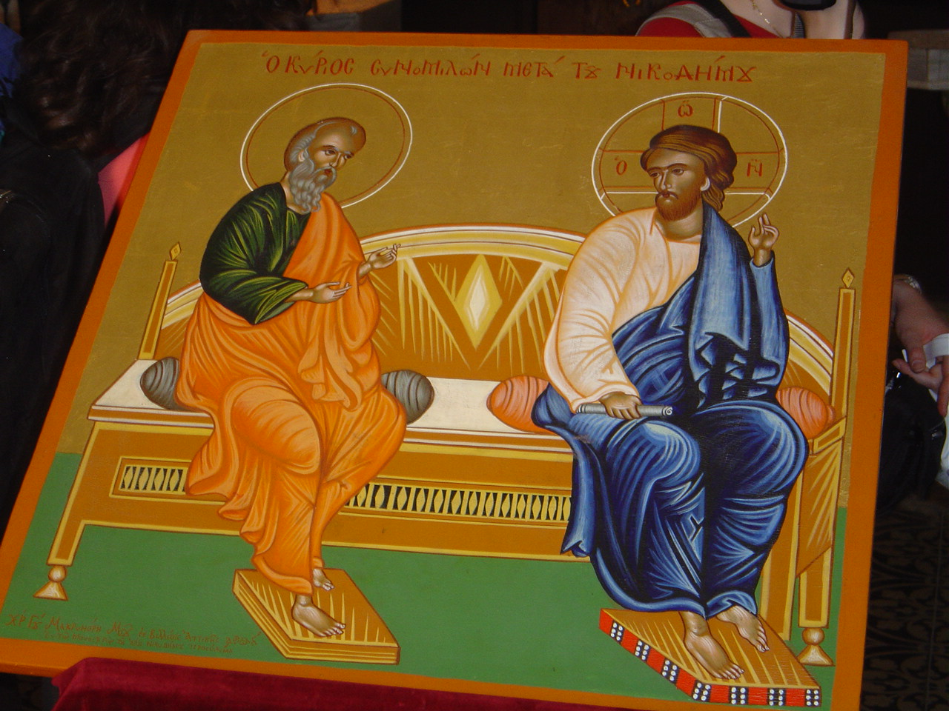
Χριστός και Νικόδημος
Στην Σαμαρείτιδα επίσης αναφέρει ότι μόνον όταν αυτή πάρει από το νερό του θα ξεδιψάσει. Το νερό του αποτελεί πηγή ζωής. Γι’ αυτό στη θεία λειτουργία ψάλλεται όταν γίνεται η θεία μετάληψη από τους ψάλτες: « Σώμα ζωής μεταλάβετε, πηγή ζωής αιώνιου λάβετε».
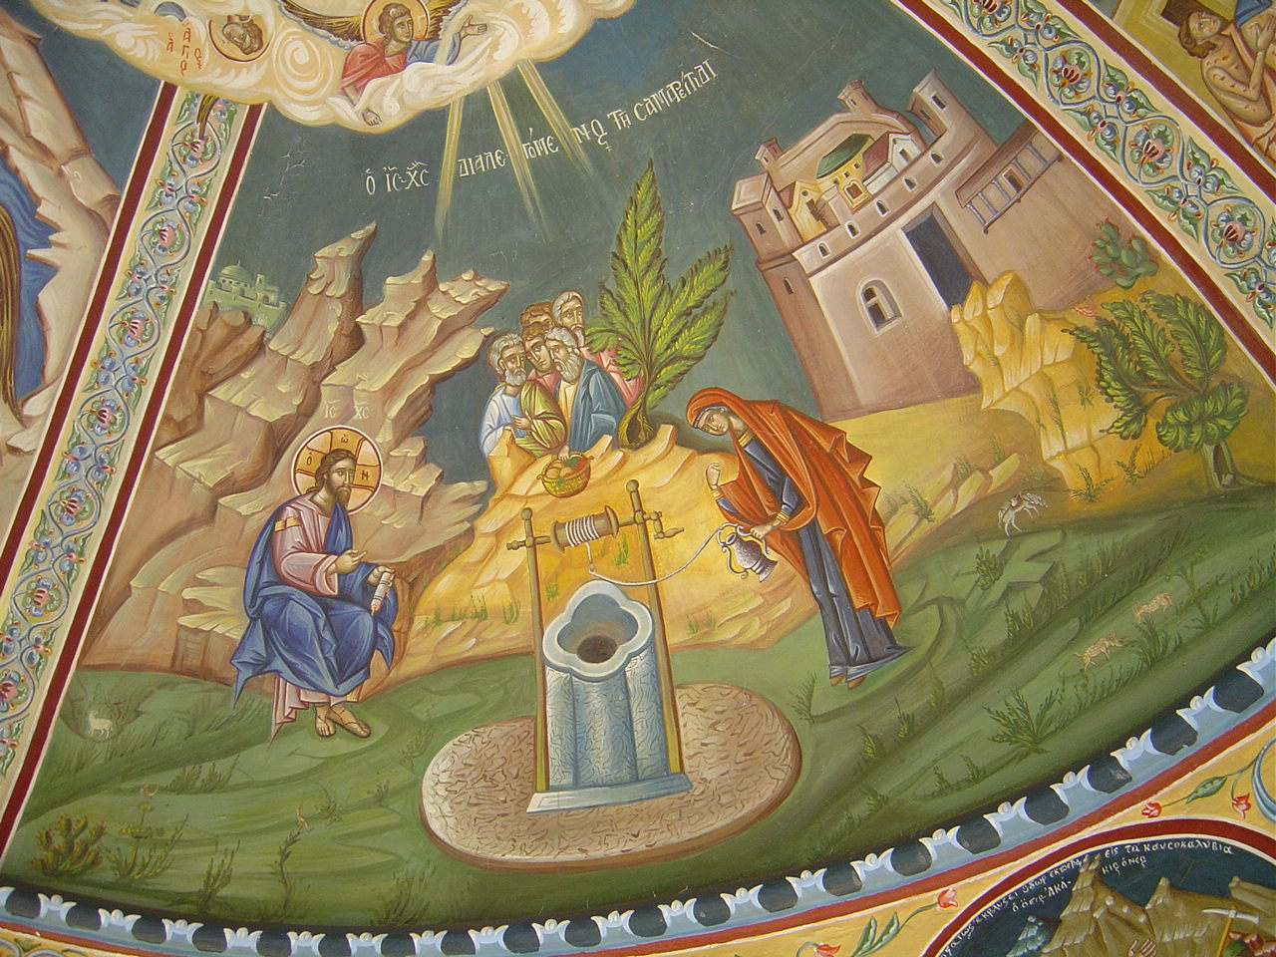

Χριστός και Σαμαρείτιδα (Αγία Φωτεινή), Τοιχογραφία της Ιεράς Μονής Κύκκου, Κύπρος.

Το μυστήριο του Αγίου Βαπτίσματος και ο Αγιασμός των Υδάτων
Αναφέρονται παρακάτω εδάφια παρμένα από το βιβλίο του Αρχιμ. Καλλίστρατου Μ. Λυράκη με τίτλο «Τα Μυστήρια του Βαπτίσματος και Χρίσματος» (Αθήνα Ιανουάριος 2005).
Οι Πατέρες της Εκκλησίας υποστηρίζουν ότι με τη βάπτιση του Κυρίου στον Ιορδάνη από τον Πρόδρομο Ιωάννη αγιάσθηκαν τα ύδατα (Μάρκος 1:9-11).
Ο ιερός Χρυσόστομος λέγει. «Κατά το άγιο Βάπτισμα θεία τελούνται σύμβολα, τάφος και νέκρωση και ανάσταση και ζωή και όλα αυτά γίνονται μαζί. Διότι σαν σε κάποιο τάφο, μόλις βυθίζουμε στο νερό τα κεφάλια μας, ο παλαιός άνθρωπος θάπτεται και κρύπτεται ολόκληρος μιά για πάντα, έπειτα πάλι, μόλις τα ανορθώνουμε, ανέρχεται ο νέος άνθρωπος. Διότι, όπως ακριβώς είναι έυκολο σε μας να βυθίσουμε στο νερό τα κεφάλια μας και να τα ανορθώσουμε πάλι, κατά παρόμοιο τρόπο είναι εύκολο στο Θεό να θάψει τον παλαιό άνθρωπο και να ανυψώσει το νέο».
Και ο Μ. Βασίλειος γράφει: “O Ισραηλιτικός λαός, εάν δεν διέβαινε τη θάλασσα, δεν θα απαλλασσόταν από την τυραννία του Φαραώ. Και συ, εάν δεν διαβείς δια του νερού του Βαπτίσματος, δεν θα απαλλαγείς από την πικρή εξουσία του διαβόλου. Δεν θα έπινε ο λαός εκείνος από την πνευματική πέτρα, εάν δεν βαπτιζόταν το τυπικό Βάπτισμα. ούτε σε σένα θα δώσει την αληθινή πόση, εάν δεν βαπτισθείς το αληθινό Βάπτισμα. Εκείνος μετά το βάπτισμα έφαγε άρτο αγγέλων (Ψαλμός 77:25). Σύ όμως πως θα φάγεις τον ζώντα άρτο (Ιωάννης 6:51), εάν δεν δεχθείς προηγουμένως το Βάπτισμα; Εισήλθε εκείνος στη γη της επαγγελίας, επειδή βαπτίσθηκε. Συ όμως πως θα επανέλθεις στον Παράδεισο, χωρίς να σφραγισθείς δια του Βαπτίσματος; Η δεν ξέρεις ότι τοποθετήθηκε φλόγινο ξίφος για να φυλάττει το δρόμο που οδηγεί στο ξύλο της ζωής (Γένεση 3:24), που είναι για μεν τους απίστους φοβερό και καυστικό, δι’ εκείνους όμως που έχουν πιστεύσει είναι ευκολοπλησίαστο και λάμπει λαμπρά πάνω τους; Και ο Δεσπότης έκανε αυτό να περιστρέφεται. Διότι, όταν μεν δει πιστό, στρέφει τα νώτα, ώστε να αφήσει ελεύθερο το δρόμο, όταν δε δει κάποιον από τους ασφράγιστους, τον προϋπαντά με την κόψη».
Ο ιερός Αυγουστίνος ερωτά; «Τι είναι το Βάπτισμα του Χριστού; Λουτρό ύδατος καθαρού και κάποια λόγια επικλήσεως. Εάν αφαιρέσετε το νερό, Βάπτισμα δεν υπάρχει. Εάν αφαιρέσετε τα λόγια της επικλήσεως και πάλι δεν υπάρχει Βάπτισμα».
Στην εισαγωγή του βιβλίου του Ιερομονάχου Γρηγορίου Το Άγιον Βάπτισμα-Σχόλια (Ιερόν Κουτλουμουσιανόν Κελλίον-Άγιος Ιωάννης Θεολόγος-Άγιον Όρος) αναφέρεται ότι υπάρχουν πολλές προτυπώσεις του βαπτίσματος στην Αγία Γραφή. Μερικά παραδείγματα αποτελούν η Δημιουργία του Κόσμου, ο Κατακλυσμός, η διάβαση του Ιορδάνου ποταμού από τον Ιησού του Ναυή, τη Θυσία του Προφήτη Ηλία, το λούσιμο του λεπρού Ναϊμάν, το λουτήρα της Σκηνής του Μαρτυρίου και τη Διάβαση της Ερυθράς Θάλασσας.
Ύδωρ και Σπονδή
Τρεις από το «σώμα των Τριάντα Επιλέκτων κατέβηκαν μια μέρα να βρουν το Δαβίδ στο βράχο, που ήταν κοντά στο σπήλαιο Αδουλλάμ, γιατί οι Φιλισταίοι είχαν στρατοπεδεύσει στην κοιλάδα Ραφαείμ. Ο Δαβίδ ήταν τότε στο οχύρωμα, και η φρουρά των Φιλισταίων βρισκόταν στη Βηθλεέμ. Ο Δαβίδ εκδήλωσε την επιθυμία του και είπε: “Ποιος θα μου φέρει να πιω νερό από το πηγάδι που είναι στην πύλη της Βηθλεέμ;»
Τότε οι Τρεις Επίλεκτοι πέρασαν μέσα από το στρατόπεδο των Φιλισταίων και έβγαλαν νερό από το πηγάδι. το πήραν και το έφεραν στο Δαβίδ. Εκείνος όμως δε θέλησε να πιει και το πρόσφερε σπονδή στο Θεό, λέγοντας: Φύλαξε με, Θεέ μου, να μην πιω αυτό το νερό! Θα ήταν σαν να έπινα το αίμα αυτών των αντρών, που πήγαν με κίνδυνο της ζωής τους να μου το φέρουν». Έτσι, αρνήθηκε να το πιει. Αυτά έκαναν οι Τρεις Επίλεκτοι. (Χρονικά Α΄11:17-18)
Πένθος και αποχή από το Ύδωρ.
Ο Έσδρας δεν έφαγε ούτε ύδωρ έπιεν γιατί πενθούσε για τις αμαρτίες του λαού. (Έσδρας Α΄9:2, Έσδρας Β΄10:6).
Φυλακισμένοι-Γη και Ύδωρ.
Οι φυλακισμένοι μαθαίνουμε από την Παλαιά Διαθήκη ότι ελάμβαναν λίγο ψωμί και νερό. Ο βασιλιάς Ναβουχοδονόσορ καλεί τον Ολοφέρνη και τον επιτάσσει να εκστρατεύσει εναντίον των χωρών που δεν υποτάχθηκαν σε αυτόν και να τους ειδοποιήσει να ετοιμάσουν τις προσφορές τους σε γη και ύδωρ (Ιουδίθ 2,5-7). Ο Ξέρξης ζητά γη και ύδωρ από την Ελλάδα προκειμένου να μην προχωρήσει στην κατάκτησή της. Οι κατακτητές της Ελλάδας στους φυλακισμένους έδιναν ψωμί και ύδωρ.
Ιωνάς και Ανάσταση του Κυρίου.
Η παραμονή του Ιωνά στο θαλάσσιο κήτος συμβολίζει την Ανάσταση του Κυρίου. Τρεις ημέρες έμεινε στο θαλάσσιο κήτος ο Ιωνάς όπως ο Κύριος στον τάφο.
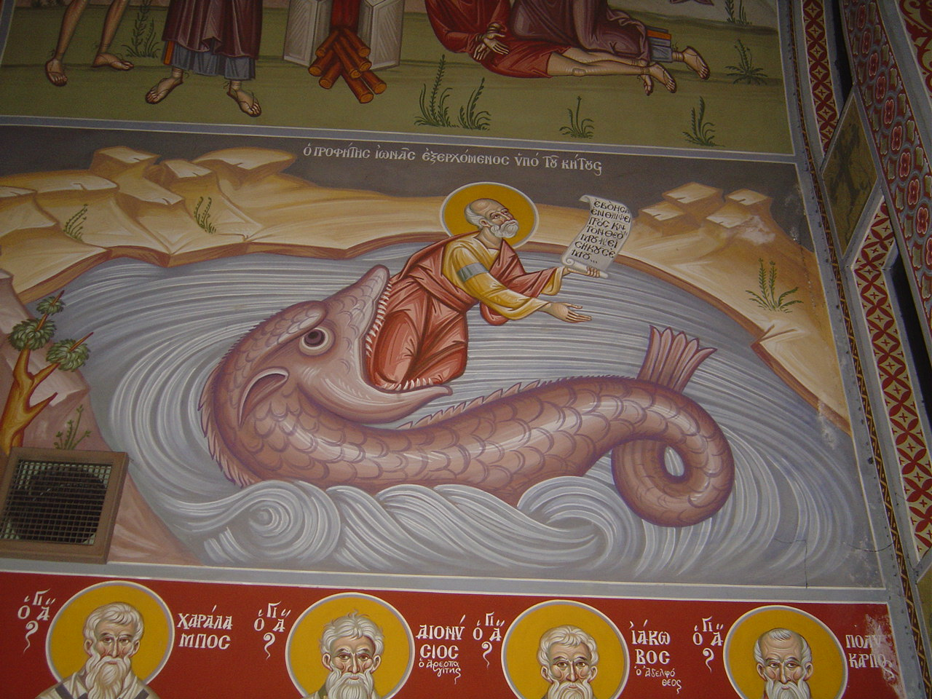
Ιωνάς και το θαλάσσιο κήτος. Τοιχογραφία της Ιεράς Μονής Κύκκου, Κύπρος.
Συμπεράσματα
Το νερό αποτελεί ένα από τις ουσίες που διατηρεί τον άνθρωπο στην ζωή. Έχει θεραπευτικές ιδιότητες (υδατοθεραπεία), αποτελεί έξοχο διαλύτη ενώσεων (π.χ. οξέα, βάσεις και άλατα) και αποτελεί το κύριο συστατικό όχι μόνο του πλανήτη μας αλλά και όλων των έμβιων όντων. Θεωρήθηκε από το Θαλή το Μιλήσιο ως δημιουργός αρχή του κόσμου. Στην Ορθόδοξη Πίστη μας αποτελεί στοιχείο με πολλούς συμβολισμούς. Βιώνουμε τη συμβολική του σημασία στην Βάπτιση, την πόση του στον Εκκλησιασμό μετά την Θεία Κοινωνία ιδιαίτερα στα Μοναστήρια και στην λήψη του μετά των Αγιασμό των Υδάτων κατά τα Θεοφάνεια. Σήμερα με την επέμβαση του ανθρώπου στην Φύση το νερό γίνεται ακόμη πολυτιμότερο. Οι συνέπειες της ανομβρίας γίνονται αισθητές και τα εδάφια του Ιερεμία και Ησαϊα γίνονται επίκαιρα.
«Οι ευγενείς της στέλνουν τους υπηρέτες για νερό. Εκείνοι έρχονται στις δεξαμενές, αλλά νερό δε βρίσκουν. επιστρέφουν με τα δοχεία τους αδειανά, το κεφάλι σκεπασμένο, απογοητευμένοι κι αποθαρρημένοι. Η γη έχει σκάσει από την έλλειψη βροχής, οι γεωργοί απελπισμένοι έχουν σκεπάσει κι αυτοί πένθιμα το κεφάλι τους. Ακόμα και το ελάφι γεννάει στο χωράφι και αφήνει το μικρό του εκεί, γιατί χορτάρι δεν υπάρχει. Τ’ άγρια γαϊδούρια στέκονται στα ψηλώματα και τον αέρα οσμίζονται σαν τα τσακάλια. τα μάτια τους κουράζονται να ψάχνουν για χορτάρι, γιατί δε βρίσκουν πουθενά (Ιερεμίας 14:1-6)».
Η στάθμη των λιμνών χαμηλώνει, ο ποταμός στερεύει και ξεραίνεται. Το νερό στα κανάλια αναδίδει οσμή σαπίλας, οι παραπόταμοι του Νείλου αδειάζουν και στεγνώνουνε. Μαραίνονται τα σπαρτά και τα καλάμια και τα υδρόβια φυτά στις εκβολές του Νείλου. ΄Ολη η καλλιεργημένη γη ολόγυρα ξεραίνεται, γίνεται σκόνη. ο άνεμος την παίρνει κι αφανίζεται. Στενάζουν οι ψαράδες και θρηνούν όσοι ρίχνουν αγκίστρι στο ποτάμι. Όσοι απλώνουν δίχτυα στα νερά απελπίζονται. (Ησαΐας 19:5-8)
Πολλοί πιστεύουν ότι η έλλειψη νερού μπορεί να γίνει η αιτία για τον Τρίτο Παγκόσμιο Πόλεμο και δεν έχουν άδικο. Στην Κύπρο ιδιαίτερα, κατανοούμε την σημασία του αφού το νησί μας από πολλά χρόνια ταλανίζεται από ανομβρία. Ας προσευχόμεθα λοιπόν ο άνθρωπος να προσεγγίσει περισσότερο τη φύση και να κατανοήσει ότι αυτή χρειάζεται καλή διαχείρηση προς το δικό του συμφέρον. Τα στοιχεία και οι ενώσεις που υπάρχουν στην φύση εξυπηρετούν τον άνθρωπο και αποτελούν σύμβολα έκφρασης ευγνωμούνης στον Θεό. Ας αποφύγουμε τον στεναγμό της και ας κατανοήσουμε το σήμα κινδύνου που μας εκπέμπει καθημερινά λόγω της αλόγιστης συμπεριφοράς μας.

